21-6-10
Medewerkersbijeenkomst voor William Schrikker Groep
Op 17 juni jl organiseerden wij voor het tweede achtereenvolgende jaar voor de medewerkers van William Schrikker Groep een bijzondere middag en avond: "Koersvast". Vanuit de Escape in Amsterdam trokken de medewerkers in groepjes de stad in om opdrachten uit te voeren. 's Avonds genoten collega's met elkaar van een gezellig feest met een op maat geproduceerde openingsshow met rap en breakdance en een optreden van Glennis Grace.
Bekijk hier de foto's van dit evenement.
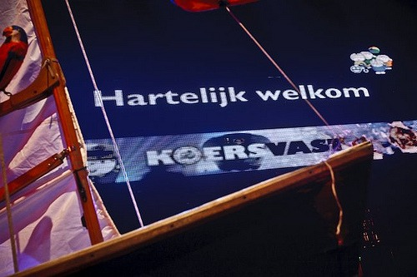

Geplaatst om 14:04 in Events | Permanente link

http://effectgroep.typepad.com/effect_groep_livecommunic/2010/06/medewerkersbijeenkomst-voor-william-schrikker-groep.html

21-6-10
Medewerkersbijeenkomst voor William Schrikker Groep
Op 17 juni jl organiseerden wij voor het tweede achtereenvolgende jaar voor de medewerkers van William Schrikker Groep een bijzondere middag en avond: "Koersvast". Vanuit de Escape in Amsterdam trokken de medewerkers in groepjes de stad in om opdrachten uit te voeren. 's Avonds genoten collega's met elkaar van een gezellig feest met een op maat geproduceerde openingsshow met rap en breakdance en een optreden van Glennis Grace.
Bekijk hier de foto's van dit evenement.
Geplaatst om 14:04 in Events | Permanente link

TrackBack
TrackBack URL van dit bericht:
http://www.typepad.com/services/trackback/6a00e54fc288698833013484af664e970c
Hieronder vindt u links naar weblogs die verwijzen naar Medewerkersbijeenkomst voor William Schrikker Groep:

Reacties
U kunt deze conversatie volgen door in te schrijven op de reactiefeed van dit bericht.
http://effectgroep.typepad.com/effect_groep_livecommunic/2010/06/medewerkersbijeenkomst-voor-william-schrikker-groep.html

EFFECT Groep · Sets

 | WSG 17 juni 2010  Thumbnails Detail Comments
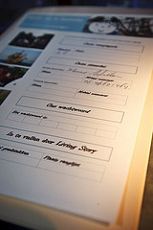

28 photos | 108 views

items are from 21 Jun 2010.
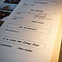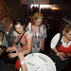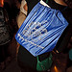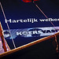
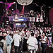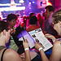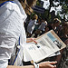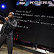
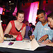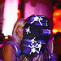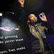
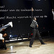

Feed – Subscribe to the set "WSG 17 juni 2010"
http://www.flickr.com/photos/22184390@N04/sets/72157624322525256/

Medewerkers
Koersvast bij William Schrikker Groep
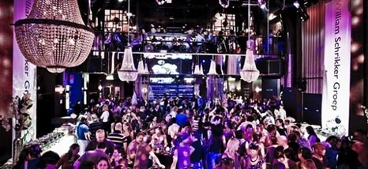
"Wat een ontzettend leuke dag was dit.Ik heb collega's vanuit het hele land leren kennen."
De medewerkers van William Schrikker Groep werden op een zomerse dag ontvangen in de Escape in Amsterdam. Koersvast, dat was het communicatiethema van de dag. Dit kwam tot uiting in de openingsfilm, een spannende game in de stad en aansluitend een feestelijk diner. Medewerkers uit het hele land leerden elkaar op informele manier beter kennen en het interne communicatiethema werd op pakkende wijze geladen.

Locatie
Escape, Amsterdam
Opdrachtgever
William Schrikker Groep
Aanleiding
samenwerking stimuleren
Bezoekers
725

http://acceptatie.4net.com/effect/nl/cases/medewerkers/koersvast-bij-william-schrikker-groep

